ESTÁGIO SUPERVISIONADO | RELATÓRIO DE ACOMPANHAMENTO

1. IDENTIFICAÇÃO:
1.1 Nome do Estagiário: Lucas Ribeiro Silva R.A.: 262217040
1.2 Orientador da Empresa: Luiz Henrique Meirelles

2. PERÍODO DE ABRANGÊNCIA DESTE RELATÓRIO (8hrs)
De 08/08/2022 a 31/08/2022

3. ATIVIDADES DESENVOLVIDAS DURANTE O PERÍODO:
Foi gasto um tempo de adaptação para uma nova linguagem, por ter sido a primeira vez produzindo algo com React Native Expo Bare Workflow.
Durante o período de adaptação foi feito um componente um teclado funcional para manipulação de valores da moeda real.
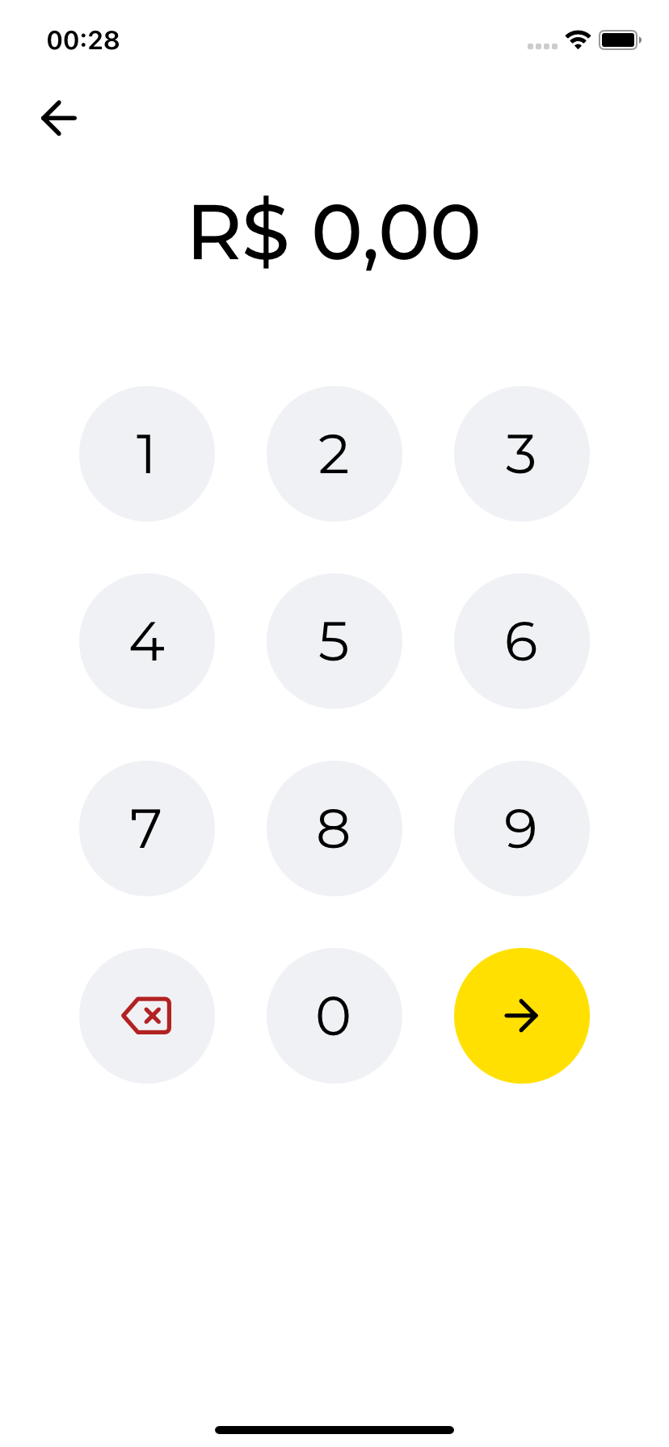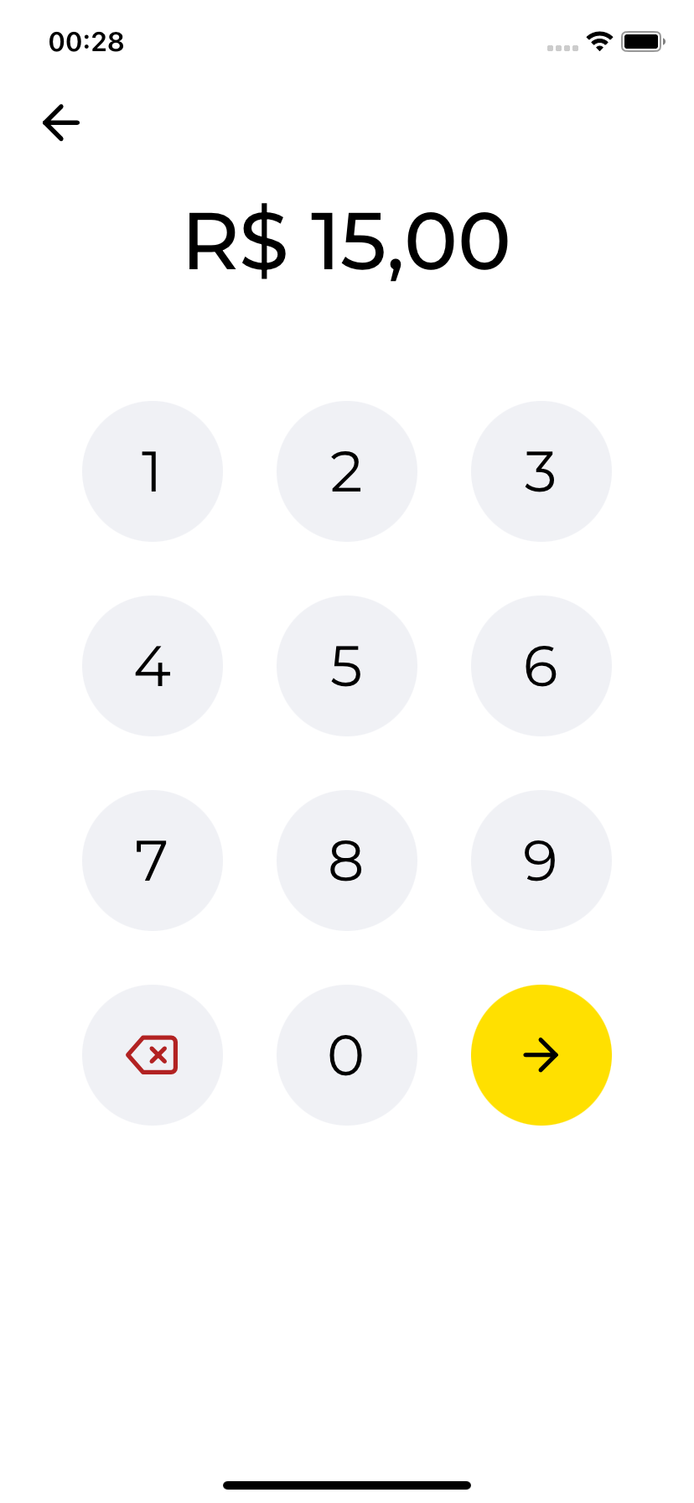
Ao clicar no botão amarelo foi feito um link para outra tela com valor da tela anterior e com três botões de opção não funcionais e com um header com opções de ir para home e voltar.
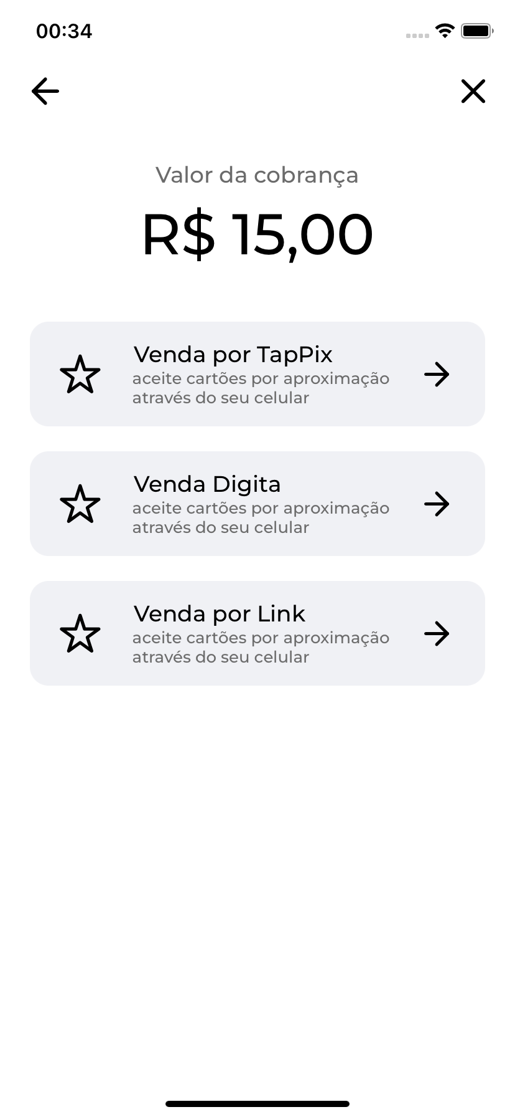

Após ter mais experiência, desenvolvi parte de outro aplicativo, foi feito uma tela com botões para voltar para parte principal do app e outro para seguir o fluxo e outro para ver mais informações, primeiro foi montado os componentes e depois foram colocados juntos nesta tela.
No botão comprar foi feito um link para outra tela.
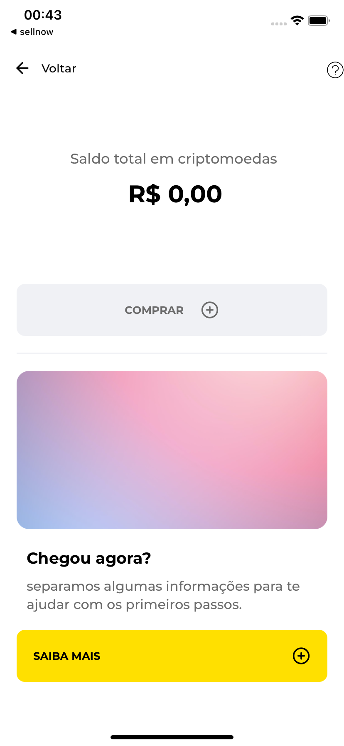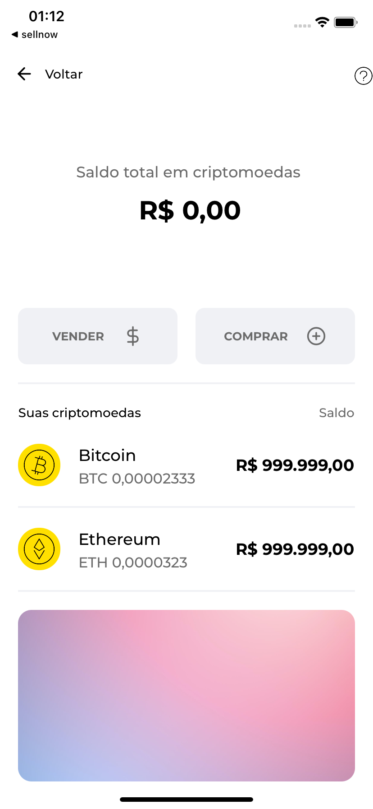

Nesta tela foi criado dois botões com link para outra tela, além do botão de voltar.
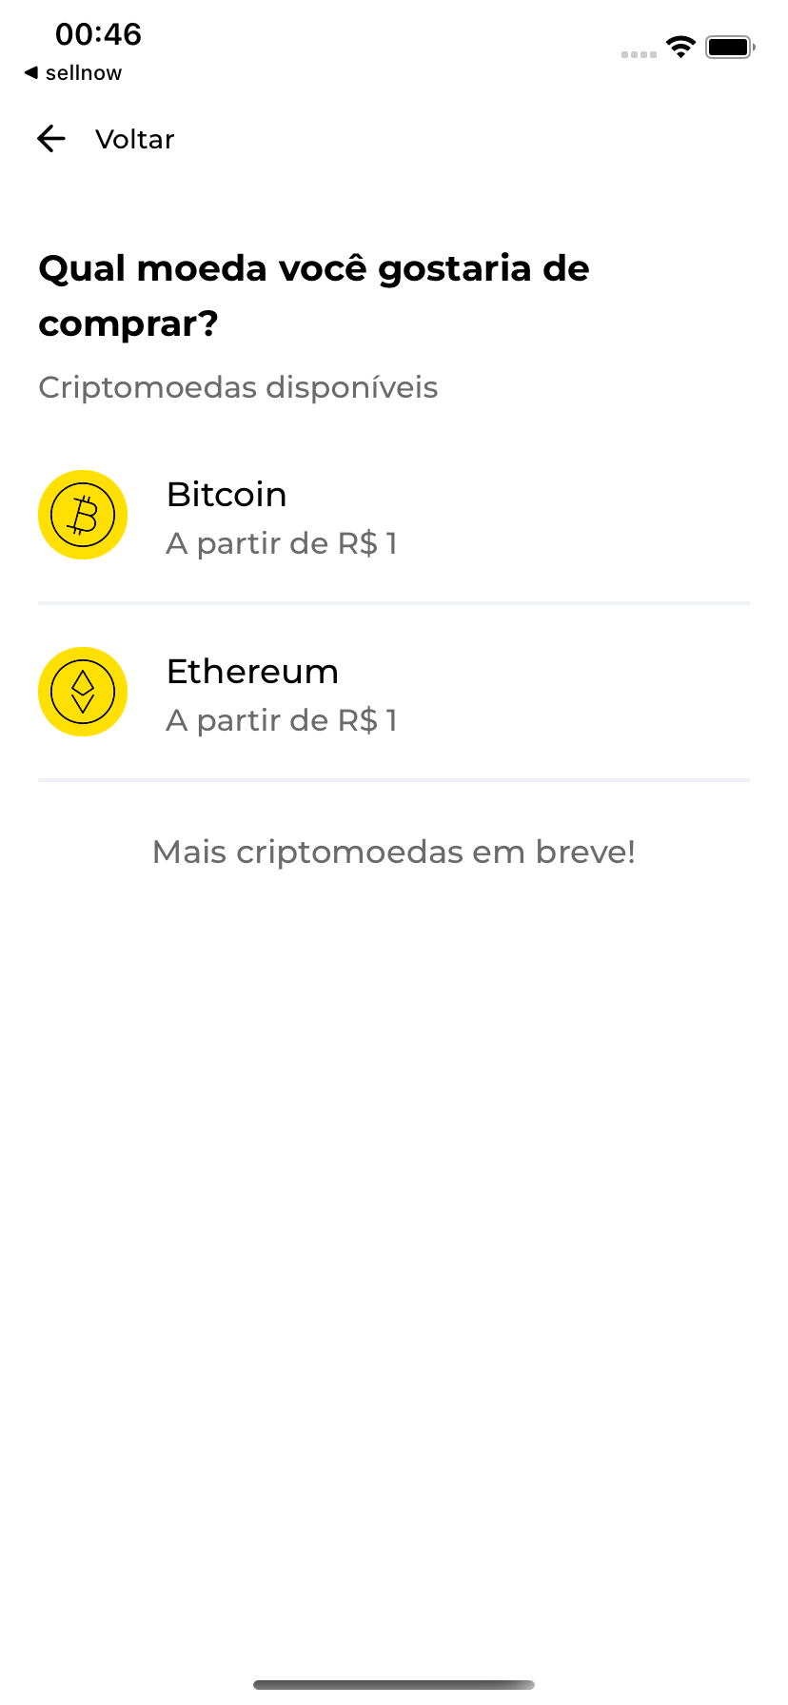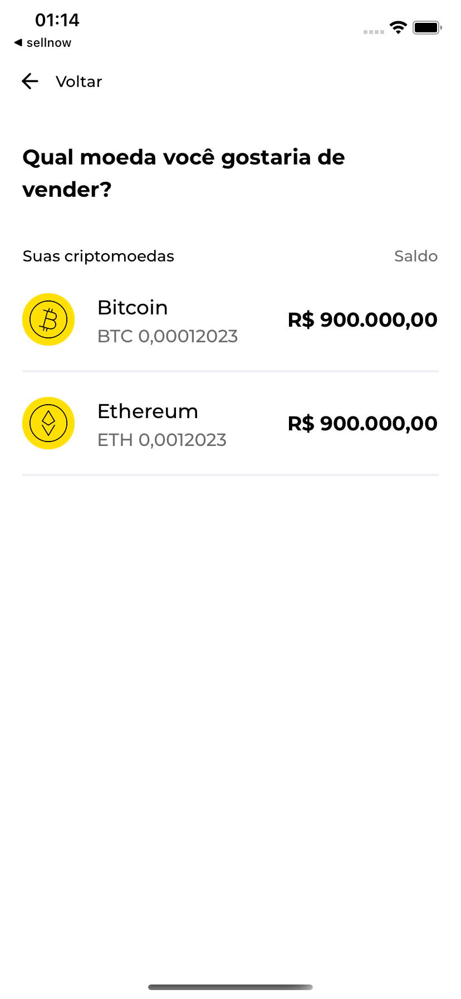

Nesta tela foi feita consultas a api da Binance para pegar dados reais, sobre criptomoedas e exibi-los. E também um botão para seguir para o próximo passo.
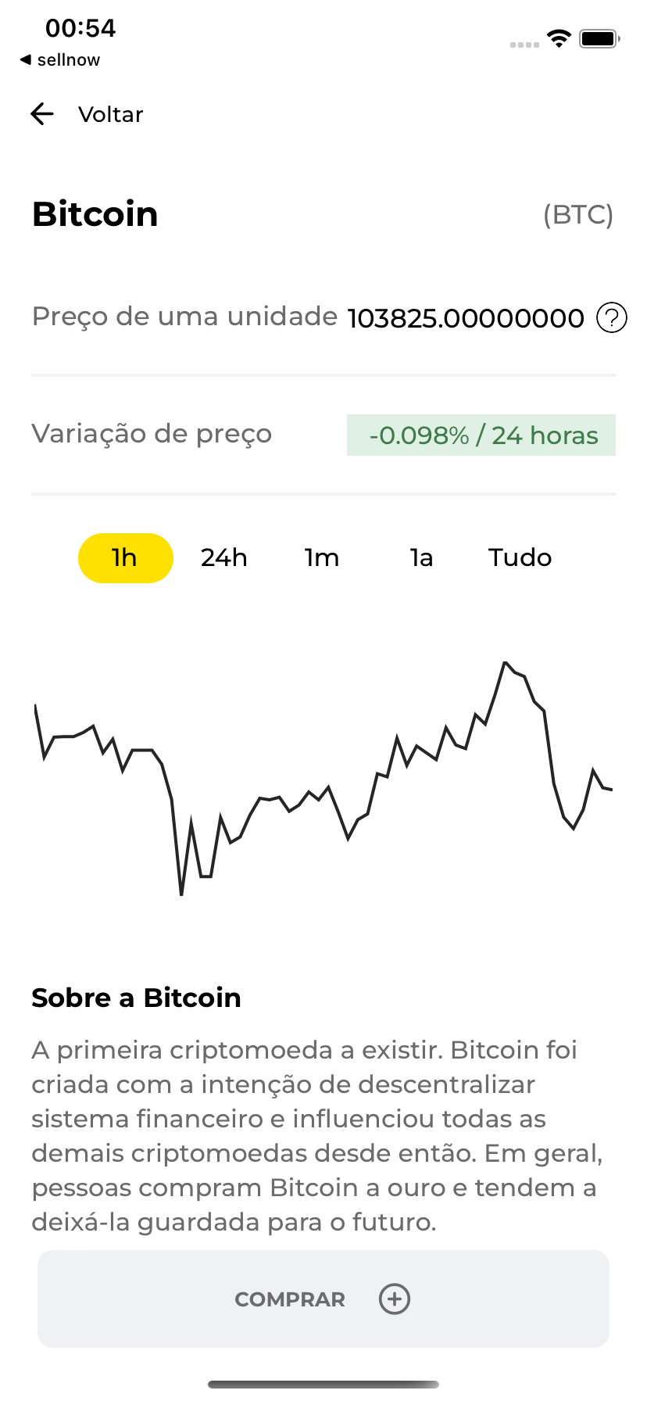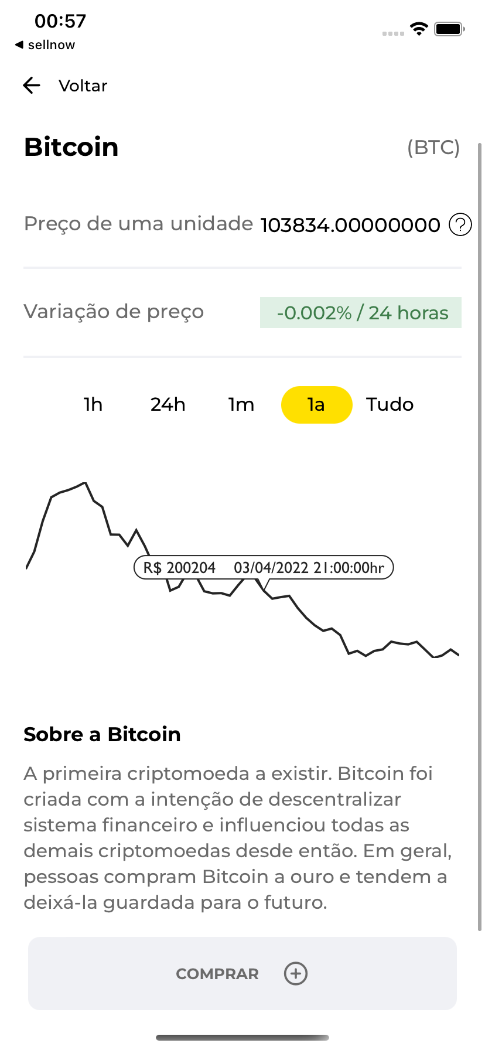

Nesta tela foi feito um input com controle para prosseguir após valor mínimo.
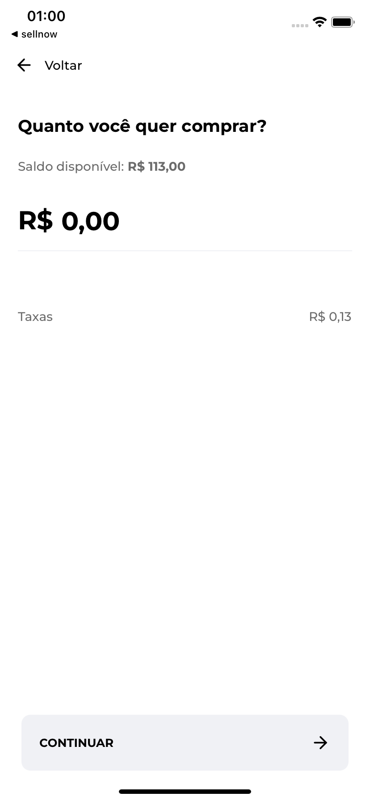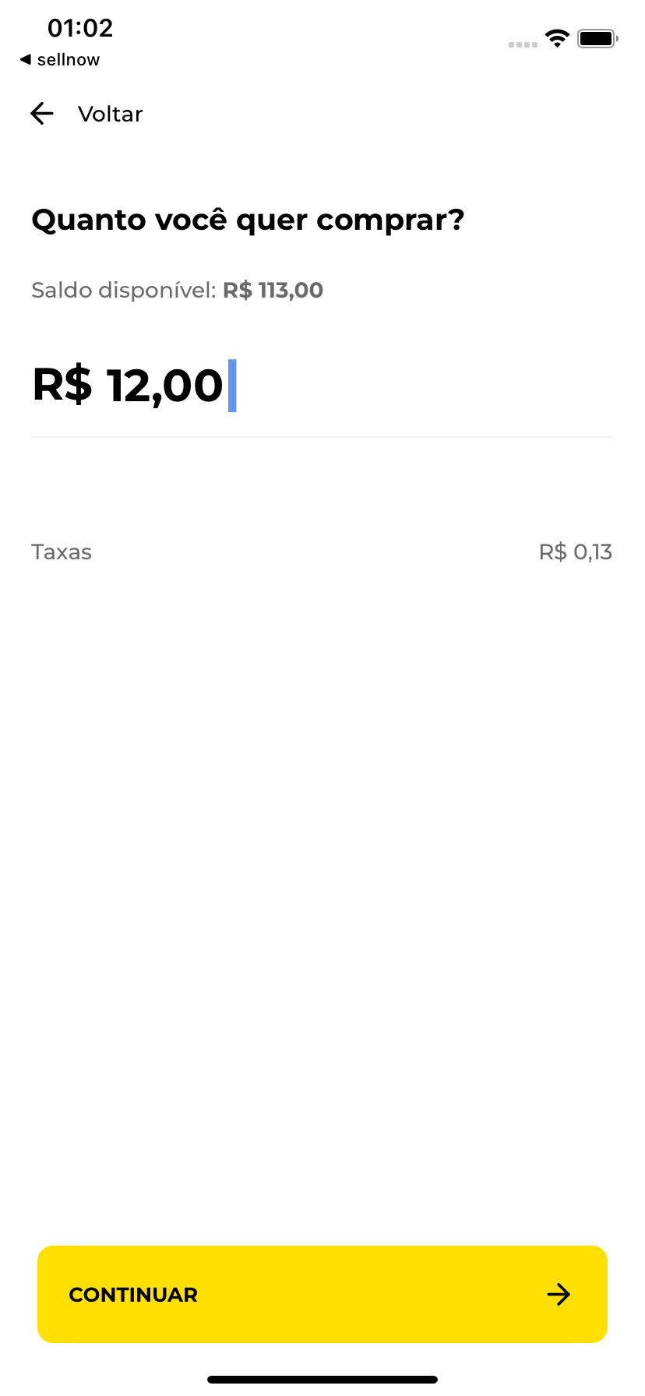
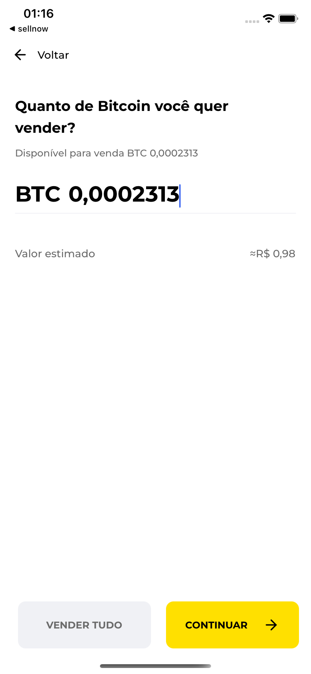

Também foi montado esta tela com botão para prosseguir.
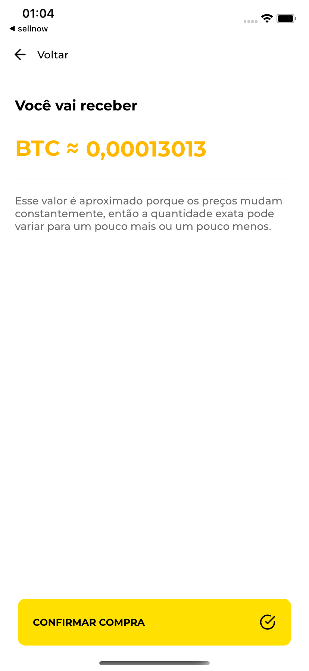

Nesta tela foi feito um input de senha com controle para prosseguir.
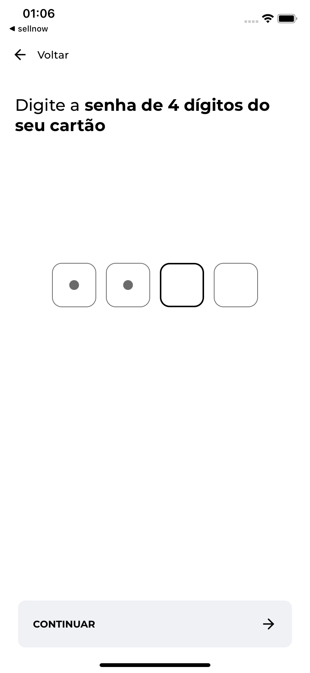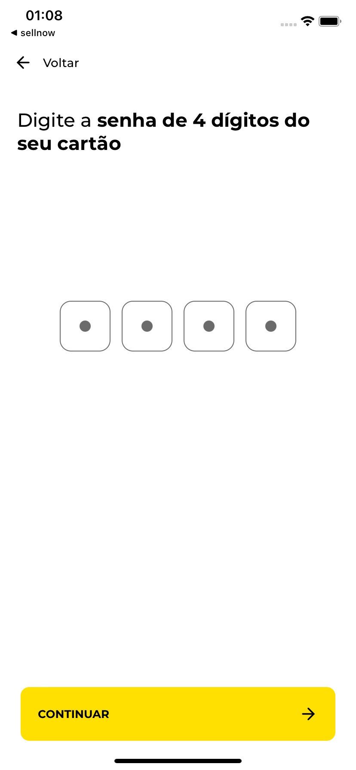
Nesta tela foi feito um botão com ação para voltar ao início.
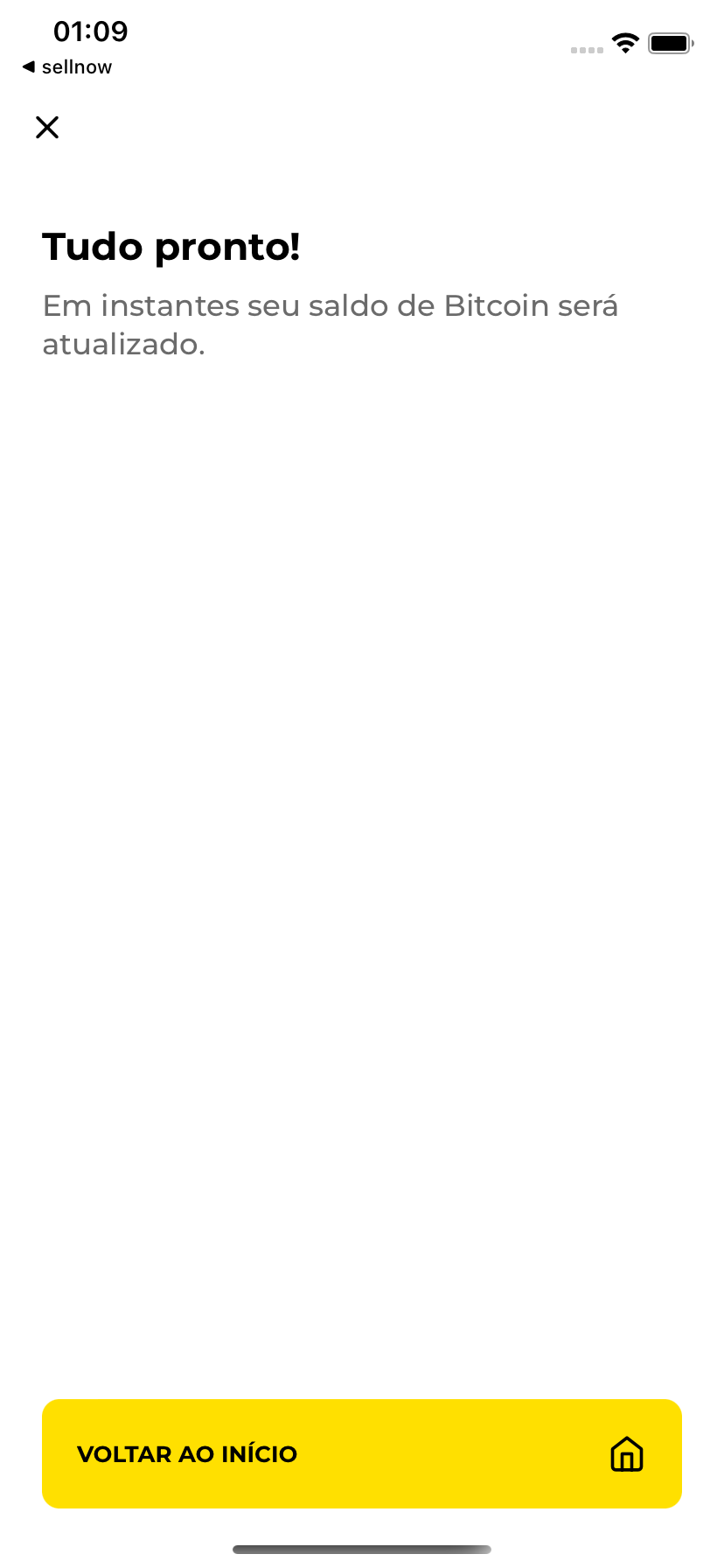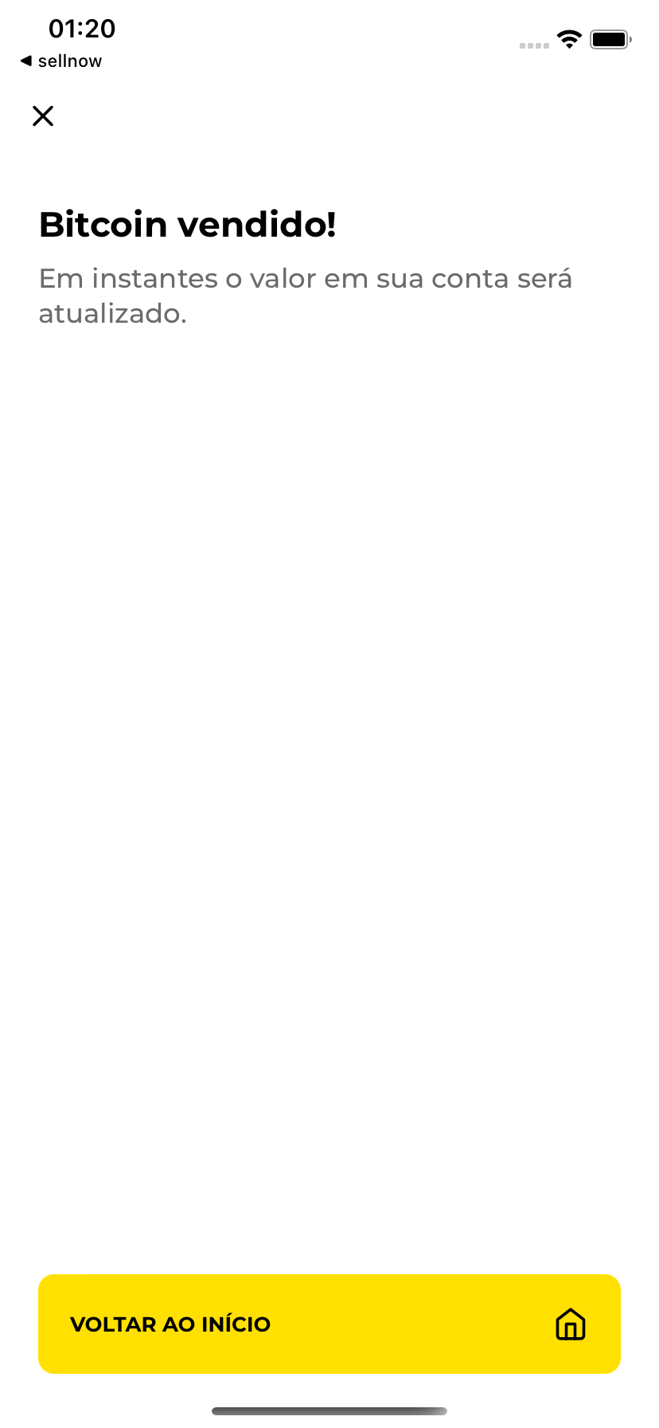

Também foi montado esta tela
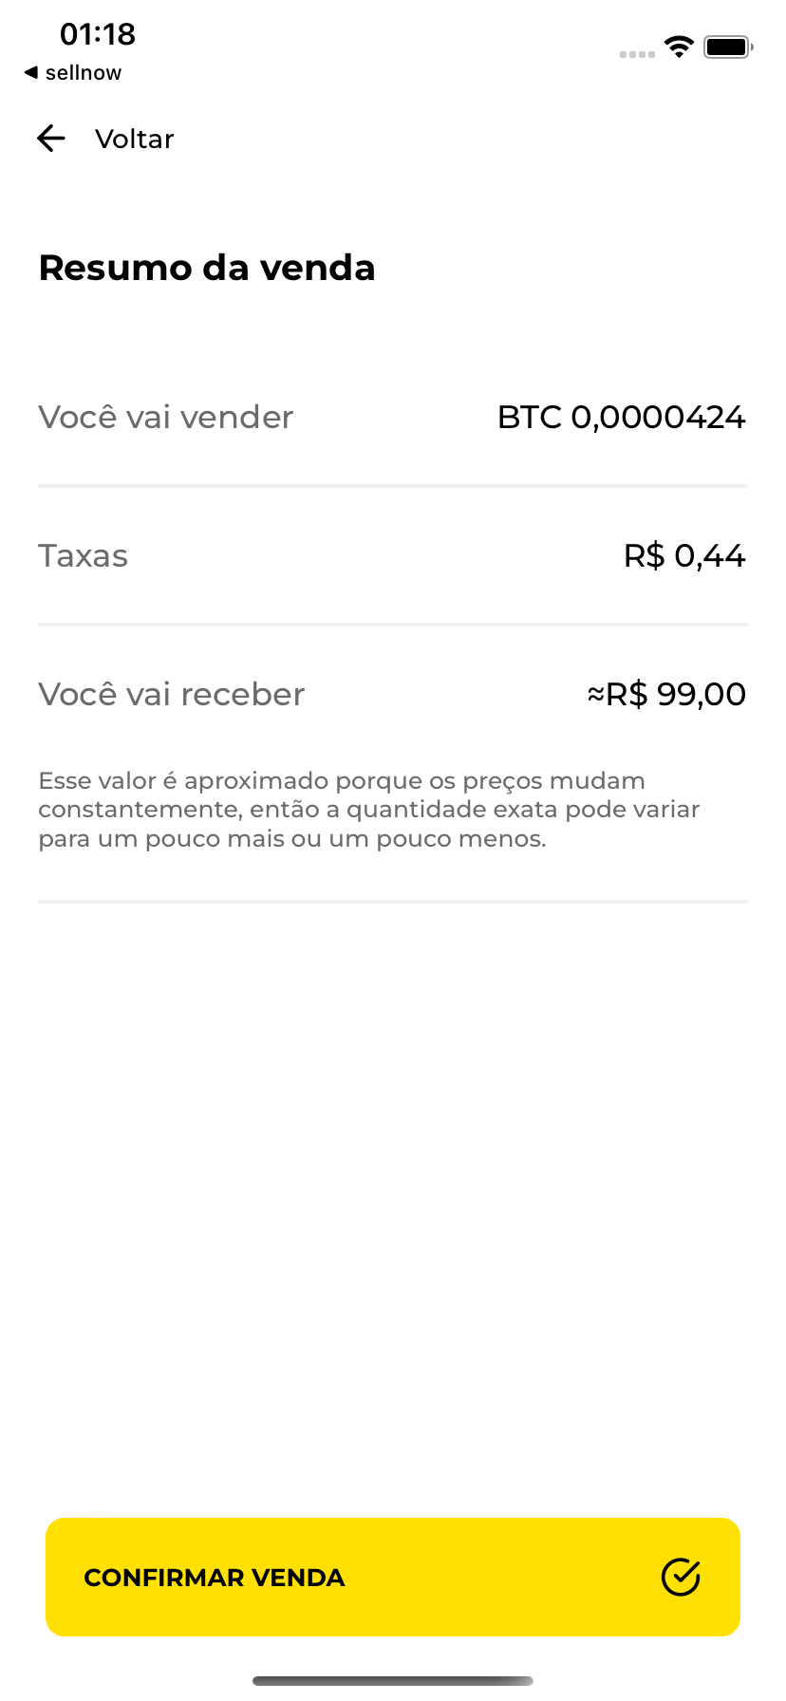

 | Assinatura do Estagiário |  | Assinatura do Orientador da Empresa
 |  |  | Assinatura do Professor Orientador

